
城堡之夢
在美國東部，有個名叫班頓的男孩，他從小的夢想，就是希望能親手打造一座城堡。
然而十七歲時，一場飛來橫禍，卻讓班頓彩色的人生頓時變為黑白。那天，班頓不慎出了車禍，因為這場車禍，造成班頓的兩側髖骨嚴重斷裂，從此他走路再也離不開拐杖。
「我是一個廢人了嗎？」在醫院療養時，年輕的班頓不禁一次次自問，是否已經無路可走？但想起曾經的夢想，他暗自下定決心：「不論如何，我一定要完成！」班頓開始大量閱讀建築方面的書籍，嘗試著手繪製城堡的草稿，經過無數次修改，終於確定了設計圖，準備開始動工。然而更大的問題出現了，他並沒有足夠的錢來蓋這座城堡。
班頓注意到，在他家附近有一間廢棄已久的穀倉，正在進行拆除，經過詢問後，他取得穀倉主人的同意，可以將拆除後的木板、磚石等拿走，就這樣，班頓取得了夢想中城堡的第一份材料－是別人不要的廢料。
班頓不斷收集材料，並開始著手建造；花了十年時間，終於完成了一座七層樓高的城堡，而全部的建材，都來自於數十間廢棄拆卸的穀倉和老房子！
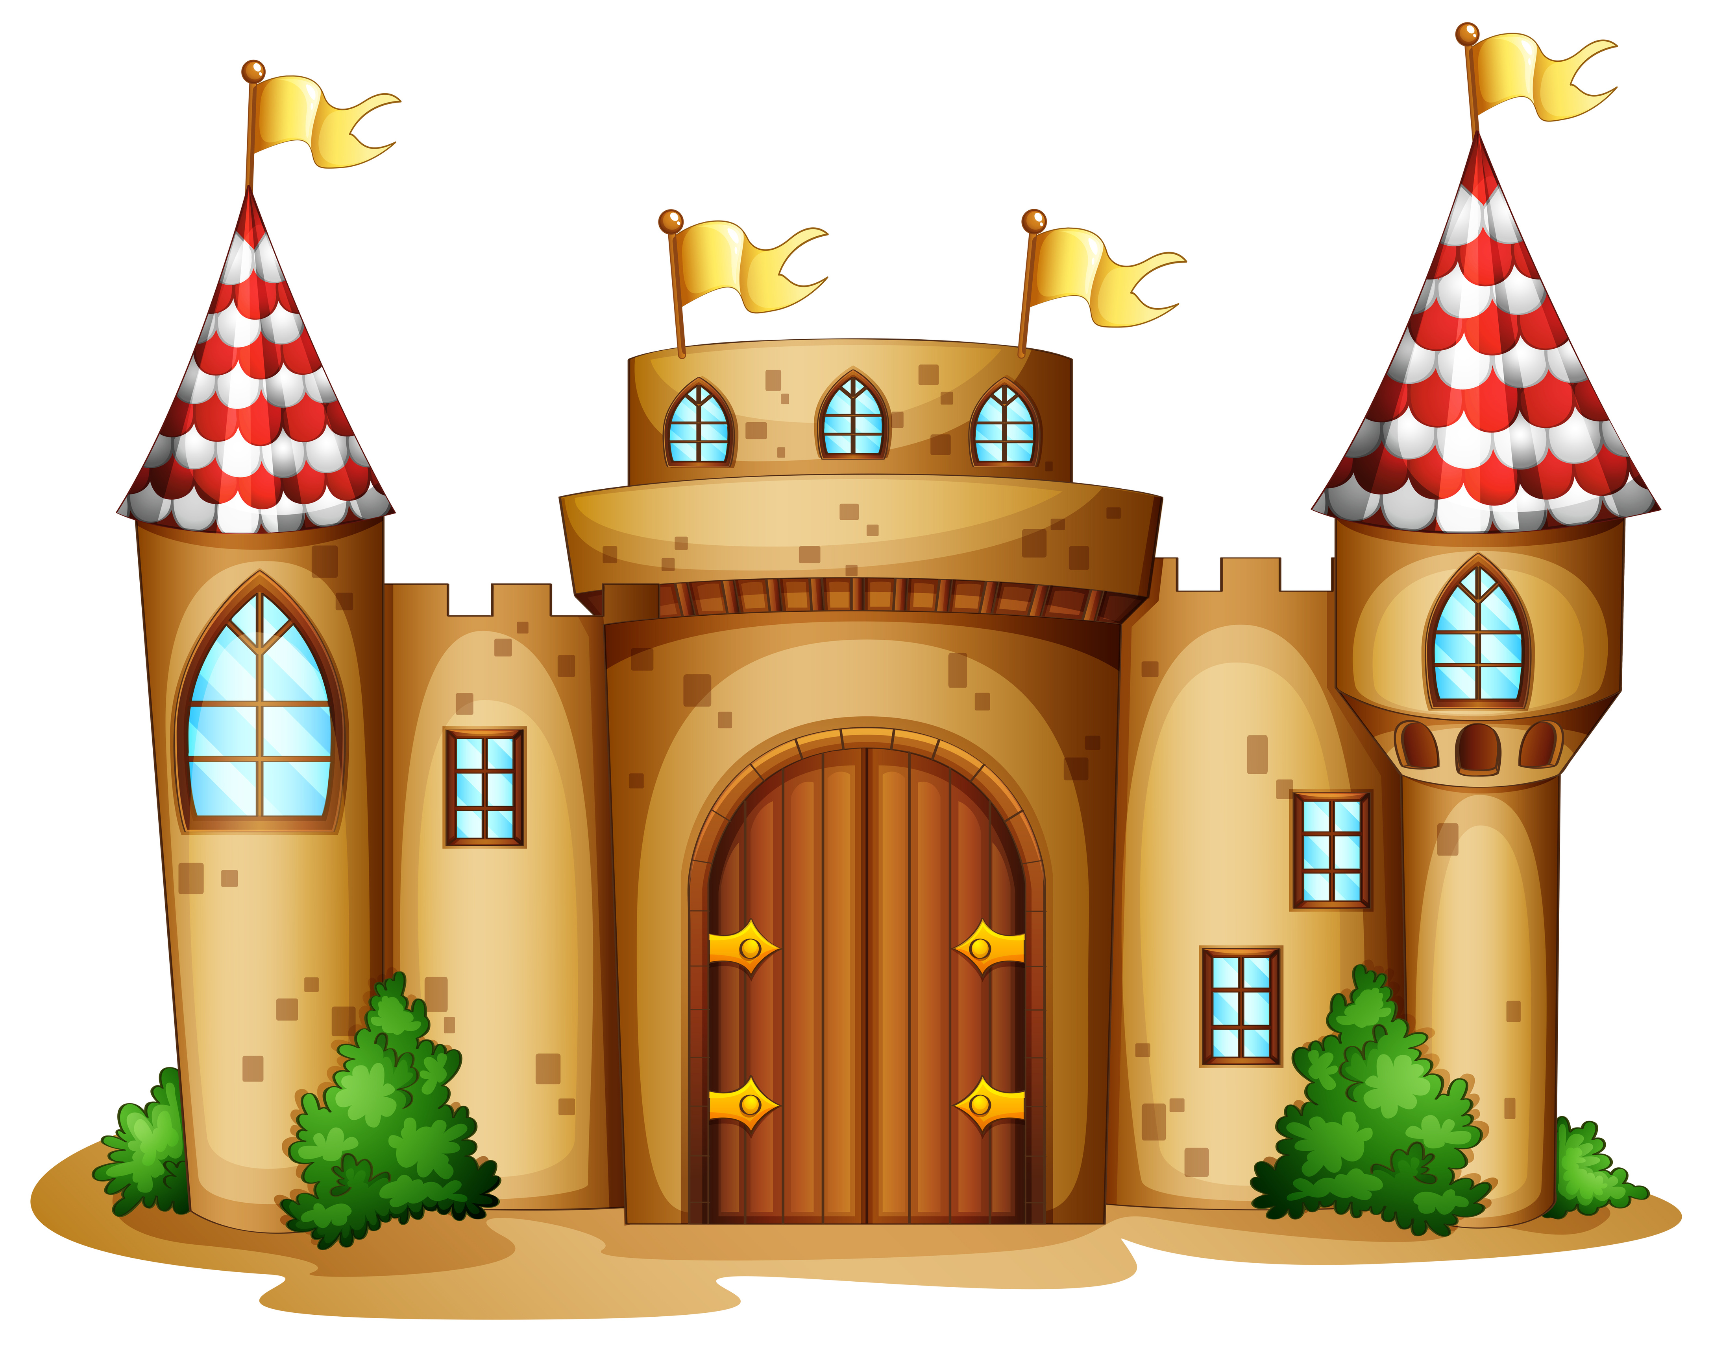
黑白的人生可以再次繪上色彩，看似無用的廢料，也能堆疊出美麗城堡；只要心中常懷希望，不放棄努力，燦爛的明天，就在不遠處。

（出自蒲公英希望月刊2009年12月號第129期；風過境/編譯）

